\INFRASTRUTTURA DI TRASPORTO – Punti di accessibilità

N° rif.: | H01
Denominazione: |  |  | Campo Sportivo di Via Milano
Indirizzo: |  |  | Via Milano, 3 |  |  |  |  |  |  |  |  |  |  | Cod. ISTAT Comune: | 015108
Tipo*: |  | Piazzola atterraggio elicotteri |  |  |  |  |  |  | Cod.* |  | 8 | 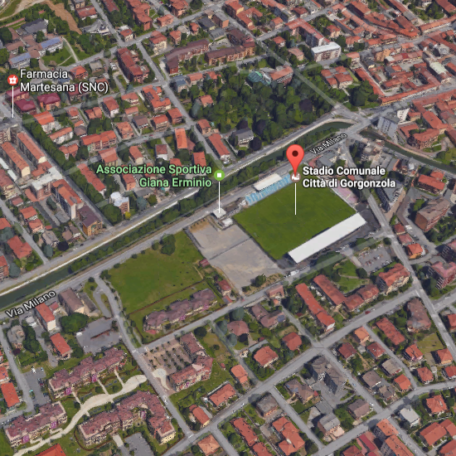
Sottotipo * |  | Punto atterraggio temporaneo |  |  |  |  |  |  | Cod.* |  | 1
Coordinate:  (WGS84) |  |  |  | longitudine |  |  |  | 531362,85
 |  |  |  | latitudine |  |  |  | 5041755,72
Quota (m slm): |  |  |  | -
Morfologia : |  |  |  | pianeggiante
Vulnerabile per il rischio: |  |  |  |  |  |  | -
Scenario n°: |  |  |  |  |  |  | -
Viabilità di collegamento |  |  |  |  |  |  | Via Milano, Via dello Sport, Via M. Buonarroti
 |  |  |  |  |  |  |  |  |  |  |  | (Fonte immagine http://www.google.it)
CARATTERISTICHE TECNICHE
per le elisuperfici |  |  |  |  | Idoneità all’atterraggio di elicotteri per il soccorso (tipo CH-47, Erikson S-64, ecc.)
Presenza di ostacoli*  (indicare con una x ) |  |  |  |  | altro: ……………… (Cod. 0) |  |  |  |  |  |  |  | nessun ostacolo (Cod. 1)
 |  |  |  |  | cavi elettrici A.T. (Cod. 2) |  |  |  |  |  |  |  | altri cavi (Cod. 3)
 |  |  |  |  | vegetazione (Cod. 4)
* Codifica PEWEB Regione Lombardia
NOTE :

DETENTORE / Generalità del Proprietario
Cognome/Nome o Rag. Soc. le : |  |  |  | Amministrazione Comunale di Gorgonzola
Indirizzo: | Via Italia, 62 - 20064 Gorgonzola (MI)
Recapiti telefonici: |  | C | 02957011 |  | F | 0295701231
Altro (e-mail): |  | info@comune.gorgonzola.mi.it |  |  |  |  | PEC: comune.gorgonzola@cert.legalmail.it

RESPONSABILE
Cognome/Nome o Rag. Soc.le :
Indirizzo:
Mansione/Funzione:
Recapiti telefonici: |  | C |  |  | F |  | Cell
Altro (e-mail):

N° rif.: | H02
Denominazione: |  |  | Campo Sportivo Comunale di Via Toscana
Indirizzo: |  |  | Via Toscana |  |  |  |  |  |  |  |  |  |  | Cod. ISTAT Comune:
Tipo*: |  | Piazzola atterraggio elicotteri |  |  |  |  |  |  | Cod.* |  | 8 | 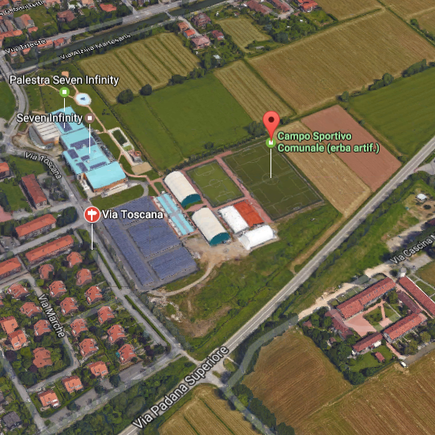
Sottotipo * |  | Punto atterraggio temporaneo |  |  |  |  |  |  | Cod.* |  | 1
Coordinate:  (WGS84) |  |  |  | longitudine |  |  |  | 532624,80
 |  |  |  | latitudine |  |  |  | 5042054,35
Quota (m slm):
Morfologia : |  |  |  | pianeggiante
Vulnerabile per il rischio: |  |  |  |  |  |  | -
Scenario n°: |  |  |  |  |  |  | -
Viabilità di collegamento |  |  |  |  |  |  | Via Toscana, SP11
 |  |  |  |  |  |  |  |  |  |  |  | (Fonte immagine http://www.google.it)
CARATTERISTICHE TECNICHE
per le elisuperfici |  |  |  |  | Idoneità all’atterraggio di elicotteri per il soccorso (tipo CH-47, Erikson S-64, ecc.)
Presenza di ostacoli*  (indicare con una x ) |  |  |  |  | altro: ……………… (Cod. 0) |  |  |  |  |  |  |  | nessun ostacolo (Cod. 1)
 |  |  |  |  | cavi elettrici A.T. (Cod. 2) |  |  |  |  |  |  |  | altri cavi (Cod. 3)
 |  |  |  |  | vegetazione (Cod. 4)
* Codifica PEWEB Regione Lombardia
NOTE :

DETENTORE / Generalità del Proprietario
Cognome/Nome o Rag. Soc. le : |  |  |  | Amministrazione Comunale di Gorgonzola
Indirizzo: | Via Italia, 62 - 20064 Gorgonzola (MI)
Recapiti telefonici: |  | C | 02957011 |  | F | 0295701231
Altro (e-mail): |  | info@comune.gorgonzola.mi.it |  |  |  |  | PEC: comune.gorgonzola@cert.legalmail.it

RESPONSABILE
Cognome/Nome o Rag. Soc.le :
Indirizzo:
Mansione/Funzione:
Recapiti telefonici: |  | C |  |  | F |  | Cell
Altro (e-mail):

N° rif.: | H03
Denominazione: |  |  | Campi Sportivi Oratorio “San Luigi”
Indirizzo: |  |  | Via G. Matteotti, Via dei Chiosi |  |  |  |  |  |  |  |  |  |  | Cod. ISTAT Comune: | 015108
Tipo*: |  | Piazzola atterraggio elicotteri |  |  |  |  |  |  | Cod.* |  | 8 | 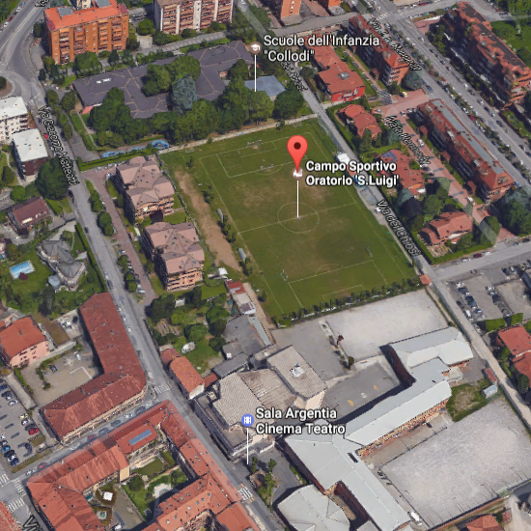
Sottotipo * |  | Punto atterraggio temporaneo |  |  |  |  |  |  | Cod.* |  | 1
Coordinate:  (WGS84) |  |  |  | longitudine |  |  |  | 531513,72
 |  |  |  | latitudine |  |  |  | 5042315,40
Quota (m slm):
Morfologia : |  |  |  | pianeggiante
Vulnerabile per il rischio: |  |  |  |  |  |  | -
Scenario n°: |  |  |  |  |  |  | -
Viabilità di collegamento |  |  |  |  |  |  | Via G. Matteotti, Via dei Chiosi
 |  |  |  |  |  |  |  |  |  |  |  | (Fonte immagine http://www.google.it)
CARATTERISTICHE TECNICHE
per le elisuperfici |  |  |  |  | Idoneità all’atterraggio di elicotteri per il soccorso (tipo CH-47, Erikson S-64, ecc.)
Presenza di ostacoli*  (indicare con una x ) |  |  |  |  | altro: ……………… (Cod. 0) |  |  |  |  |  |  |  | nessun ostacolo (Cod. 1)
 |  |  |  |  | cavi elettrici A.T. (Cod. 2) |  |  |  |  |  |  |  | altri cavi (Cod. 3)
 |  |  |  |  | vegetazione (Cod. 4)
* Codifica PEWEB Regione Lombardia
NOTE :

DETENTORE / Generalità del Proprietario
Cognome/Nome o Rag. Soc. le :
Indirizzo:
Recapiti telefonici: |  | C |  |  | F
Altro (e-mail): |  |  |  |  |  |  | PEC:

RESPONSABILE
Cognome/Nome o Rag. Soc.le :
Indirizzo:
Mansione/Funzione:
Recapiti telefonici: |  | C |  |  | F |  | Cell
Altro (e-mail):

N° rif.: | S01
Denominazione: |  |  | Stazione Villa Pompea – Linea MM
Indirizzo: |  |  | Via G. Pastore |  |  |  |  |  |  |  |  |  |  | Cod. ISTAT Comune: | 015108
Tipo*: |  | Stazione Metropolitana |  |  |  |  |  |  | Cod.* |  | 3 | 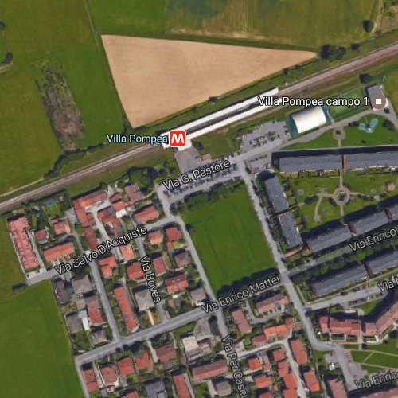
Sottotipo * |  | - |  |  |  |  |  |  | Cod.* |  | -
Coordinate:  (WGS84) |  |  |  | longitudine |  |  |  | 530089,30
 |  |  |  | latitudine |  |  |  | 5041674,92
Quota (m slm):
Morfologia : |  |  |  | pianeggiante
Vulnerabile per il rischio: |  |  |  |  |  |  | -
Scenario n°: |  |  |  |  |  |  | -
Viabilità di collegamento |  |  |  |  |  |  | Via G. Pastore, Via Salvo D’Acquisto, Strada C.na Baroggi
 |  |  |  |  |  |  |  |  |  |  |  | (Fonte immagine http://www.google.it)
CARATTERISTICHE TECNICHE
per le elisuperfici |  |  |  |  | Idoneità all’atterraggio di elicotteri per il soccorso (tipo CH-47, Erikson S-64, ecc.)
Presenza di ostacoli*  (indicare con una x ) |  |  |  |  | altro: ……………… (Cod. 0) |  |  |  |  |  |  |  | nessun ostacolo (Cod. 1)
 |  |  |  |  | cavi elettrici A.T. (Cod. 2) |  |  |  |  |  |  |  | altri cavi (Cod. 3)
 |  |  |  |  | vegetazione (Cod. 4)
* Codifica PEWEB Regione Lombardia
NOTE :

DETENTORE / Generalità del Proprietario
Cognome/Nome o Rag. Soc. le :
Indirizzo:
Recapiti telefonici: |  | C |  |  | F
Altro (e-mail): |  |  |  |  |  |  | PEC:

RESPONSABILE
Cognome/Nome o Rag. Soc.le :
Indirizzo:
Mansione/Funzione:
Recapiti telefonici: |  | C |  |  | F |  | Cell
Altro (e-mail):

N° rif.: | S02
Denominazione: |  |  | Stazione Gorgonzola – Linea MM
Indirizzo: |  |  | Via Roma |  |  |  |  |  |  |  |  |  |  | Cod. ISTAT Comune: | 015108
Tipo*: |  | Stazione Metropolitana |  |  |  |  |  |  | Cod.* |  | 3 | 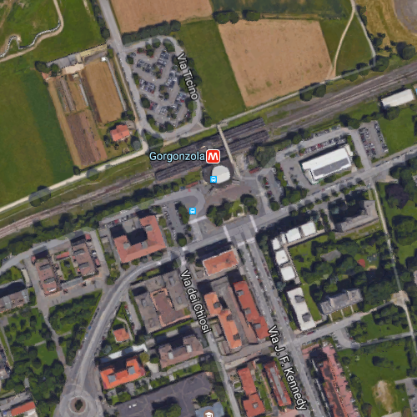
Sottotipo * |  | - |  |  |  |  |  |  | Cod.* |  | -
Coordinate:  (WGS84) |  |  |  | longitudine |  |  |  | 531510,37
 |  |  |  | latitudine |  |  |  | 5042639,53
Quota (m slm):
Morfologia : |  |  |  | pianeggiante
Vulnerabile per il rischio: |  |  |  |  |  |  | -
Scenario n°: |  |  |  |  |  |  | -
Viabilità di collegamento |  |  |  |  |  |  | Via Roma, Via A. Ratti, Piazza Europa, Via Ticino
 |  |  |  |  |  |  |  |  |  |  |  | (Fonte immagine http://www.google.it)
CARATTERISTICHE TECNICHE
per le elisuperfici |  |  |  |  | Idoneità all’atterraggio di elicotteri per il soccorso (tipo CH-47, Erikson S-64, ecc.)
Presenza di ostacoli*  (indicare con una x ) |  |  |  |  | altro: ……………… (Cod. 0) |  |  |  |  |  |  |  | nessun ostacolo (Cod. 1)
 |  |  |  |  | cavi elettrici A.T. (Cod. 2) |  |  |  |  |  |  |  | altri cavi (Cod. 3)
 |  |  |  |  | vegetazione (Cod. 4)
* Codifica PEWEB Regione Lombardia
NOTE :

DETENTORE / Generalità del Proprietario
Cognome/Nome o Rag. Soc. le :
Indirizzo:
Recapiti telefonici: |  | C |  |  | F
Altro (e-mail): |  |  |  |  |  |  | PEC:

RESPONSABILE
Cognome/Nome o Rag. Soc.le :
Indirizzo:
Mansione/Funzione:
Recapiti telefonici: |  | C |  |  | F |  | Cell
Altro (e-mail):

N° rif.: | S03
Denominazione: |  |  | Stazione Cascina Antonietta – Linea MM
Indirizzo: |  |  | Via Sondrio |  |  |  |  |  |  |  |  |  |  | Cod. ISTAT Comune: | 015108
Tipo*: |  | Stazione Metropolitana |  |  |  |  |  |  | Cod.* |  | 3 | 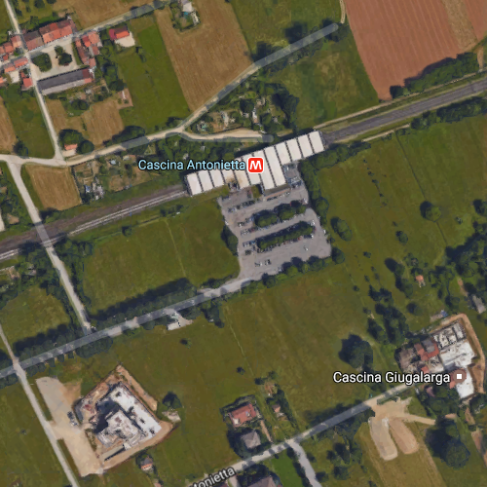
Sottotipo * |  | - |  |  |  |  |  |  | Cod.* |  | -
Coordinate:  (WGS84) |  |  |  | longitudine |  |  |  | 533068,32
 |  |  |  | latitudine |  |  |  | 5043252,87
Quota (m slm):
Morfologia : |  |  |  | pianeggiante
Vulnerabile per il rischio: |  |  |  |  |  |  | -
Scenario n°: |  |  |  |  |  |  | -
Viabilità di collegamento |  |  |  |  |  |  | Via Sondrio
 |  |  |  |  |  |  |  |  |  |  |  | (Fonte immagine http://www.google.it)
CARATTERISTICHE TECNICHE
per le elisuperfici |  |  |  |  | Idoneità all’atterraggio di elicotteri per il soccorso (tipo CH-47, Erikson S-64, ecc.)
Presenza di ostacoli*  (indicare con una x ) |  |  |  |  | altro: ……………… (Cod. 0) |  |  |  |  |  |  |  | nessun ostacolo (Cod. 1)
 |  |  |  |  | cavi elettrici A.T. (Cod. 2) |  |  |  |  |  |  |  | altri cavi (Cod. 3)
 |  |  |  |  | vegetazione (Cod. 4)
* Codifica PEWEB Regione Lombardia
NOTE :

DETENTORE / Generalità del Proprietario
Cognome/Nome o Rag. Soc. le :
Indirizzo:
Recapiti telefonici: |  | C |  |  | F
Altro (e-mail): |  |  |  |  |  |  | PEC:

RESPONSABILE
Cognome/Nome o Rag. Soc.le :
Indirizzo:
Mansione/Funzione:
Recapiti telefonici: |  | C |  |  | F |  | Cell
Altro (e-mail):

